【筑梦起航】学院开展2024级本科新生系列入学教育活动
时间：2024-09-30
为切实帮助2024级本科生尽快适应大学生活，熟悉校园环境，明确学习目标，树立远大理想，9月7日至9月29日，学院紧紧围绕身心健康发展、职业生涯规划、资助帮扶政策、学校办学历史、图书资源使用、学生活动风采、安全法治教育、主题班会等内容开展了一系列入学教育活动。
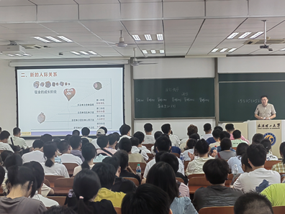
学校心理健康中心孙灯勇老师以丰富的实践经验和深入的理论研究为基础，系统分析了大学新生在适应新环境过程中可能面临的心理挑战，包括学业压力、人际关系及自我管理等方面。他表示大学生活的转变是人生中的一个重要阶段，同学们应当积极调整心态，通过科学的方法应对各种心理挑战，以实现更好的自我适应和全面发展。
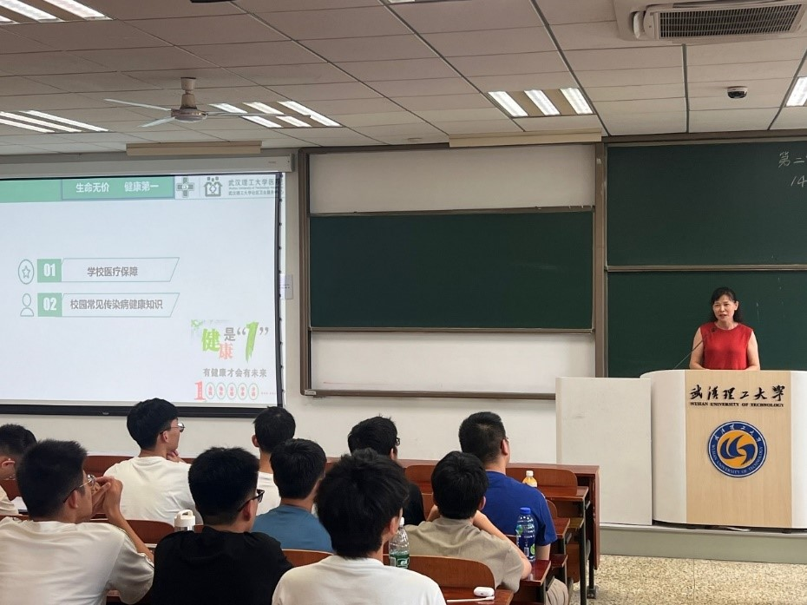
校医院王永红院长首先向同学们讲述了校医院的整体概况、学校医疗保障条件以及各个校区医院的健康导师。随后普及了校园常见传染病健康知识，通过对四种典型的校园传染病的感染以及发展进程的介绍和预防措施的讲解，让同学们更加深刻地认识到传染病的危害。最后呼吁同学们要珍爱生命和注重健康，保护好个人的人身安全。
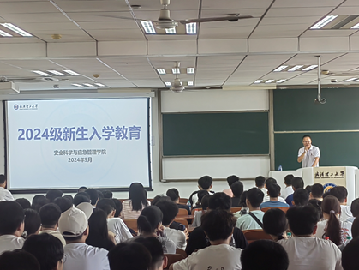
安全科学与工程系袁必和老师建议同学们充分了解和熟悉学校关于职业生涯规划和就业创业等方面的一系列政策和制度，提出了“脚踏实地，行稳致远”的原则，详细阐述了职业生涯的“三定”策略——定方向、定点、定位。他提醒同学们在大一阶段要做好职业探索和选择，大二阶段要有针对性地提升专业能力，大三和大四阶段要积极准备个人简历、面试技巧和实习实践等，并建议同学们主动参与各类实习实践活动，提升自身综合素质。
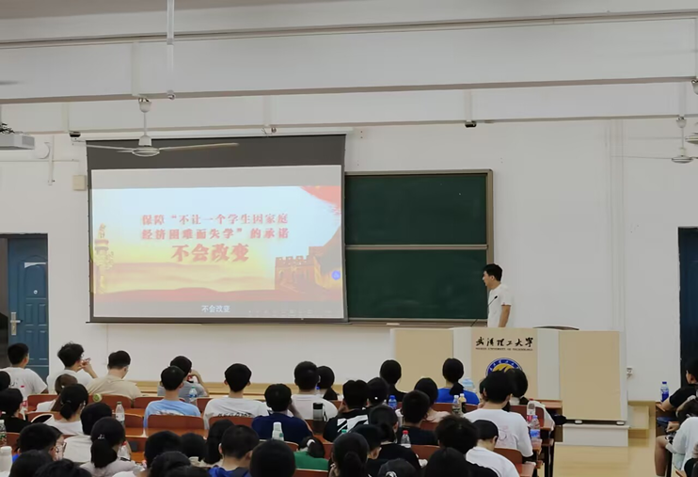
学生工作办公室杜奥迪老师首先详细解读了学校的各项资助政策，包括国家助学金、奖学金、助学贷款以及勤工俭学等内容。此外，杜奥迪老师还强调了家庭经济困难认定的流程，包括本人提交申请、班级评议、学院审核等多个环节。同时详细介绍了国家助学贷款的政策和申请流程，提醒同学们珍惜国家提供的无息贷款机会，合理规划自己的学习和生活。
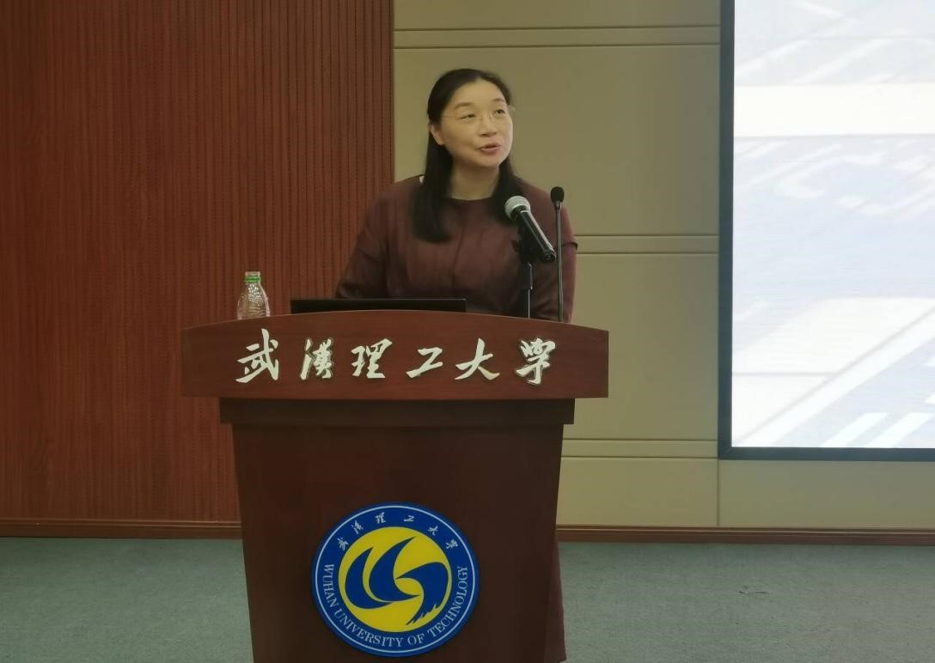
图书馆老师为同学们详细介绍了图书馆的各项资源与服务，重点讲解了图书借阅流程、电子资源访问方式以及数字媒体平台的使用，并鼓励同学们积极参与图书馆举办的各类信息素养教育和阅读推广活动。
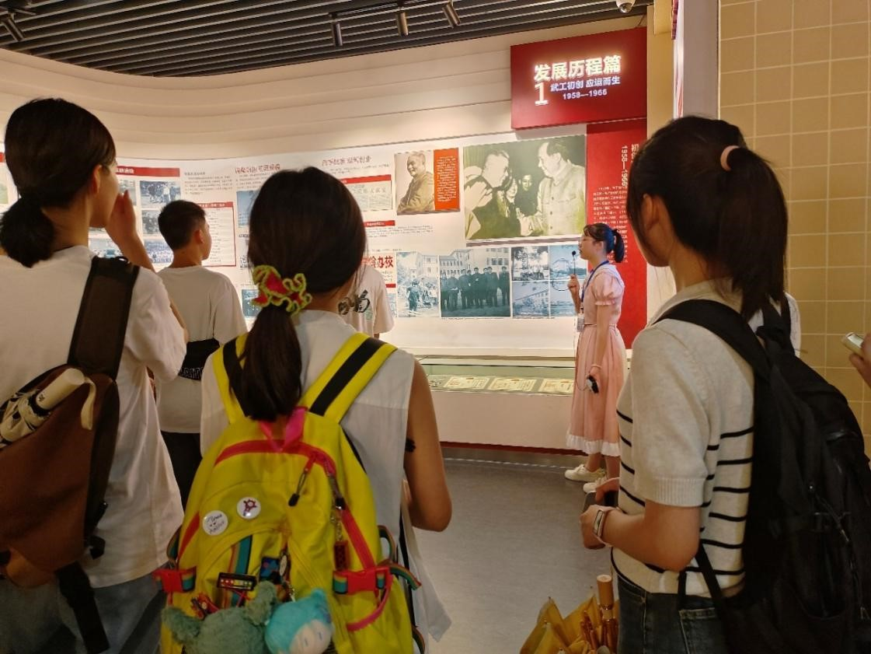
校史馆老师系统介绍了学校合并组建的历史背景，同学们通过校史展区了解了学校的历史沿革，参观了诸多珍贵的历史实物和照片，深切感受到了学校在科研、教学和社会服务等方面取得的卓越成就。同学们纷纷表示深刻体会到学校历经百年风雨始终坚持创新、拼搏进取的高贵精神，更加坚定了努力学习、为校争光的信念。

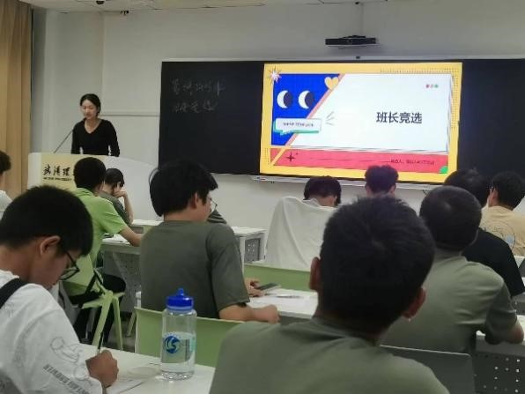
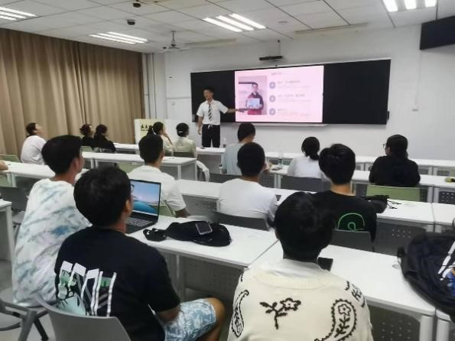
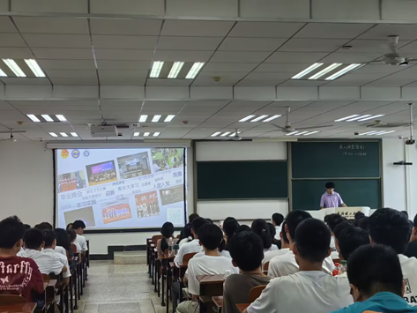
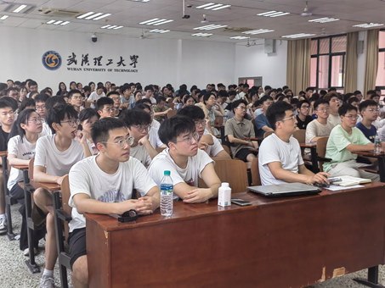
此外，学院各学生组织纷纷进行了特色学生活动展示，2024级本科生各班级也开展了班委选拔、破冰行动等系列主题班会活动。
通过开展一系列的入学教育活动，2024级同学们表示收获良多、受益匪浅。相信在未来的大学生活与学习中，全体2024级本科生会以更加饱满的热情和坚定的信念，在武汉理工大学这片沃土上茁壮成长，努力实现自己的人生理想。
（通讯员：赖子奇、沈智林、徐震、朱申瑀、王琪、刘欣悦 责编：周聪聪 审核：廖明静）

